CUENTA PÚBLICA 2023 COLEGIO LOS ALPES

INTRODUCCIÓN

Estimada Comunidad Educativa:

La normativa vigente de educación establece que la comunidad educativa debe ser informada adecuadamente de la gestión educativa de nuestro colegio, de manera que toda ella tenga conocimiento de los principales logros del año 2023.

Nuestro colegio cumplió con la mayor parte del cronograma educativo planificado, ajustando las actividades y los tiempos de trabajo y estuvo enfocado en mantener la continuidad educativa de los estudiantes, según uno de los pilares de la Reactivación de aprendizajes del Ministerio de Educación y responder a las necesidades de los nuevos tiempos en educación a través de metodologías que ayudaran a cada uno de nuestros estudiantes a terminar de la mejor manera el año escolar.

Destacamos el alto grado de compromiso de cada una/o de las y los miembros que conforman nuestra comunidad educativa para dar continuidad al proceso de enseñanza aprendizaje.

1. Antecedentes Generales

Nombre Establecimiento | Colegio Los Alpes
Sostenedor | Fundación Boston Educa
Rector/a | Marcela Fuentes Barrera
Dependencia | Particular Subvencionado
Rol Base de Datos | 25700-1
Niveles de Enseñanza | Educación Pre Básica – Básica y Media  Científico Humanista

a.- Personal

Estamentos | N° funcionarios
Directivos | 6
Personal Docente | 36
Personal Administrativo | 2
Inspector/as | 4
Asistentes de Párvulo y Aula | 7
Asistentes de la Educación Servicios  Auxiliares | 6
Encargada Biblioteca | 1
Encargada Computación | 1
Profesora Educación Diferencial | 1
Psicóloga | 1

b. Matrícula año 2023

Nivel | Matrícula 2022 | Matrícula 2023 | Matrícula a dic 2023
Pre Básica | 107 | 92 | 90
Enseñanza Básica | 586 | 597 | 579
Enseñanza Media | 290 | 226 | 222
Total alumnos/as | 983 | 915 | 891

c.- Porcentaje de retención de estudiantes año 2023

Nivel | % de retención escolar anual
Enseñanza Preescolar | 94,45%
Enseñanza Básica | 94,08%
Enseñanza Media | 96,43%

Promedio Colegio
94,99

2.- Gestión Pedagógica

Plan Pedagógico
Los lineamientos en torno a la planificación institucional, teniendo como propósito que la comunidad educativa compartiera orientación, prioridades y metas educativas con las necesidades actuales, nos movilizaron y el ministerio determinó la continuidad y mantención de los Objetivos Priorizados para el año 2023, por ello la planificación en cada una de las asignaturas en los distintos niveles se realiza de acuerdo con los objetivos y habilidades a desarrollar en cada nivel.

En el aspecto tecnológico y en apoyo al proceso de enseñanza se incorporaron un mayor número de tablets, lo que facilitó la participación de los y las estudiantes ofreciendo actividades de resolución de problemas, así como establecer metas alcanzables y brindar retroalimentación instantánea. Introdujo el mundo real al aula, lo que permitió proporcionar a los y las estudiantes materiales auténticos a través de vídeos apropiados al nivel. Motivó la interacción entre docentes y estudiantes mediante el uso seguro de mensajería. El hecho de que fuera fácil su uso permitió que los estudiantes trabajaran a su propio ritmo. Fomentó la creatividad, la comunicación entre pares y la inclusión, potenciando la oralidad. Su uso sirvió para aplicar evaluaciones, completar tickets de entrada y de salida ayudando así a los docentes a medir el progreso de los y las estudiantes. Además, en los cursos de Ciclo Inicial se cambiaron los antiguos data, por televisores que brindaron una mayor amplitud para la conexión, mejor calidad en las imágenes y sonido, lo que conlleva un mejor insumo para el docente a la hora de impartir sus clases.

Retomamos las salidas pedagógicas que brindan un espacio de aprendizaje fuera del aula y fortalecen
los aprendizajes de los estudiantes, como también mejora la motivación frente a las diversas actividades que son propuestas por los docentes.

Continuamos con el Proyecto PAES principalmente para los 4° Medios, con 6 ensayos al año,
para los 3° Medios, 3 ensayos y 1 ensayo para 2° Medio, estos son aplicados con modalidad ensayo real para que nuestros estudiantes se habitúen al sistema y a la forma en que enfrentarán dicha evaluación.

Este año la Fundación realiza convenio con Puntaje Nacional. Cada estudiante crea una cuenta y tiene acceso a la plataforma, en donde revisa sus resultados, tiene acceso a mini ensayos y a material de preparación para la prueba. Para las docentes es una herramienta de gran utilidad ya que entrega los resultados de cada estudiante y pueden visualizar contenidos o habilidades que están más descendidas y así construir sus planes de mejora de resultados.

De 3° Básico a 2° Medio, considerando los resultados obtenidos en las evaluaciones internas y
DIA (Diagnostico Integral de Aprendizaje) en el área de Matemática se implementó la estrategia de cálculo mental y resolución de problemas, al inicio de las clases, con el fin de obtener mejor
desempeño y desarrollar las habilidades matemáticas.

También en estos cursos, pero en el área de Lenguaje y posterior a un análisis de resultados de
evaluaciones internas y el DIA, los docentes aplican estrategia de desarrollo de las habilidades
de comprensión lectora, en donde en cada clase trabajan las distintas estrategias para el manejo
de dichas habilidades.

Proceso de Evaluación

El año 2023 nuestros estudiantes fueron evaluados con foco en la recuperación de aprendizajes, por ello fue de suma importancia que nuestros docentes utilizaran los datos obtenidos en las evaluaciones externas e internas para realizar sus planificaciones y readecuaciones. La evaluación siendo un proceso continuo, sistemático e inherente al proceso de enseñanza aprendizaje nos brinda la posibilidad de utilizar una amplia gama de instrumentos que permiten evaluar, analizar continuamente y realizar ajustes lo que nos lleva a gestionar los aprendizajes.
En cuanto a la promoción de nuestros estudiantes, según lo dispuesto en el artículo 10° del Decreto 67/2018 se consideraron conjuntamente el logro de los objetivos de aprendizaje de las asignaturas y/o módulos del plan de estudio y la asistencia a clases.

Las asignaturas del plan de estudio contempladas para el cálculo del promedio anual deberían tener al menos una calificación al año.

Con respecto a la asistencia, es obligatoria los estudiantes deben cumplir con un 85% mínimo.

En el nivel de Pre escolar se destinaron semanas de evaluación, en dos momentos del año;
en abril evaluación diagnostica y en noviembre evaluación sumativa en los núcleos de Lenguaje y Pensamiento Matemático con el fin de evidenciar los avances en el desarrollo de habilidades, lo que permitió realizar los planes de mejora en base a los resultados obtenidos para el año 2024.

Los informes fueron enviados a Padres, Madres y Apoderados vía correo electrónico por las respectivas educadoras.

En Inglés se aplicaron evaluaciones en los niveles de 2° Básico, 6° Básico y II° Medio, con el fin
de medir los niveles de aprendizaje en una segunda lengua en cuanto a la expresión oral, escrita
y comprensión lectora. Con los resultados obtenidos el Departamento de Inglés realiza análisis
de resultados para planificar y elaborar planes de acción para el año 2024.

Asistencia promedio anual

De acuerdo con las indicaciones del MINEDUC, la asistencia es de carácter obligatoria, siendo registrada en el libro de clases digital y es uno de los focos centrales de la reactivación de aprendizajes. Como colegio el año que damos cuenta la situación de la a asistencia anual quedo en categoría de alerta con un 82, 04% números que nos deben preocupar y que el año 2024 será uno de los focos de trabajo.

Acciones realizadas para mantener vinculación y contacto con estudiantes Pre Básica
Educadoras llaman telefónicamente a los padres, madres o apoderados para saber razón de la inasistencia, luego envían reporte a Encargada de Convivencia, en los casos en que el alumno/a no asiste de manera reiterada se cita a entrevista a cargo de Educadora, Coordinadora de Ciclo o Encargada de Convivencia Escolar.

Enseñanza Básica y Enseñanza Media

Se envía correo tipo para padres, madres o apoderados de estudiantes con inasistencias reiteradas a clases, los que fueron enviados por los profesores/as jefes quienes reportan envío y respuesta de apoderados/as, como también cuando no se recibe respuesta, se determina una vez enviado 2 correos y no se obtiene respuesta, llamar telefónicamente al apoderado/a.
Utilizamos una planilla de seguimiento por inasistencias reiteradas en la cual se detalla: Curso, Nombre alumno/a, Fecha, Inasistencias, Responsable y Respuesta apoderado/a. Encargada de Convivencia se reúne con los profesores/as jefes para cotejar planilla con información que los profesores/as manejan y las acciones que cada uno ha realizado para tener la información de las inasistencias de sus alumnos/as.
Determinamos un periodo de 15 días para volver a comunicarnos con los apoderados/as, ya sea por correo, mensajería o teléfono.

Asistencia 2023

Mes | % Asistencia por mes
Marzo | 89,37%
Abril | 88,29%
Mayo | 82,76%
Junio | 64,20%
Julio | 86,48%
Agosto | 79,79%
Septiembre | 78,51%
Octubre | 85,17%
Noviembre | 83,75%

Periodo | % colegio
Anual | 82,04%

Asistencia familias a reuniones de padres, madres y apoderados

Asistencia familias a reuniones | Promedio
% %asistencia en nivel Ciclo Inicial | 80,3
% asistencia en niveles de Educación Básica | 71,5
% asistencia en niveles de Educación Media | 61,8

Resultados Académicos
Resultados obtenidos en aplicación de evaluación FEBE cierre de año

Nivel | Formación Personal y Social | Comunicación Integral | Interacción y Comprensión del Entorno | Inglés
PK | 79,12% | 83,29% | 86% | 100
K | 93% | 79,4% | 88,3% | 100

% de estudiantes
Resultados anuales obtenidos en asignaturas troncales

 | E. Básica
Rango | Lenguaje | Inglés | Matemática | Historia | Ciencias
6,0 - 7 | 59 | 61 | 52,5 | 62,5 | 69,3
5,0 - 5,9 | 28 | 28,7 | 28,6 | 31,4 | 22,2
4,0 - 4,9 | 9 | 9,1 | 16,9 | 5,9 | 8,2
2,0 - 3,9 | 4 | 1,2 | 2 | 1,2 | 0,3
 | E. Media
Rango | Lenguaje | Inglés | Matemática | Historia | Ciencias
6,0 - 7 | 33,3 | 42,4 | 38 | 60 | 47,5
5,0 - 5,9 | 32 | 27,6 | 34 | 29,8 | 32
4,0 - 4,9 | 24,2 | 23,2 | 21 | 8,6 | 16,6
2,0 - 3,9 | 10,5 | 6,8 | 7 | 1,6 | 3,9
Fuente: Edufácil

Porcentajes de aprobación asignaturas troncales 2023
E. Básica
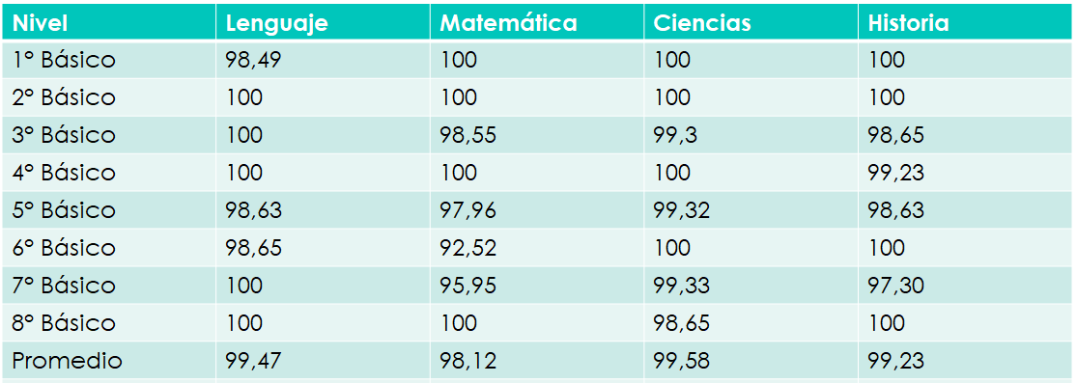

E. Media
Nivel | Lenguaje | Matemática | Ciencias | Historia
I° Medio | 90,67 | 98,67 | 100 | 96,6
II° Medio | 94,59 | 95,86 | 98,62 | 97,27
III° Medio | 100 | 95,89 | 100 | 100
Promedio | 95,01 | 96,81 | 99,54 | 97,96

Situación Final de nuestros y nuestras estudiantes

Aprobados | Reprobados
100% | 0

Apoyo de estudiantes con NEE

El año que damos cuenta la docente del área inclusión de nuestro colegio, señorita Katalina González, atendió a 94 estudiantes, concentrándose mayoritariamente en el ciclo de Enseñanza Básica, en donde su rol principal es mediar en los procesos de aprendizaje propiciando estrategias de diversificación tanto a nivel individual como global en los distintos niveles.

El apoyo entregado consistió en reforzar contenido dentro de la sala de clases, adaptar instrucciones que favorecieran su comprensión, minimizar factores de distracción, crear e implementar adecuaciones que les facilitaran la participación y acceder a los contenidos necesarios para el desarrollo integral del estudiante. Asimismo, brindar apoyos en periodos de evaluaciones adecuando su entorno para facilitar su atención, flexibilizar en los tiempos, y adaptar instrucciones para su comprensión. Para genera un plan de acción en cada caso, fue fundamental generar un vínculo con la familia y/o con los espacios donde el estudiante participara, es por ello, que las entrevistas y comunicación por medios formales e informales fueron vitales para adecuar y determinar las acciones implementadas.

Estudiantes con NEE | 2023
% de estudiantes con NEET | 73%
% de estudiantes con NEEP | 21%
Total estudiantes con NEE | 94

Hitos y Capacitaciones Docentes

Los Hitos de Red son eventos que se realizan entre todos los estudiantes de la red y colegios con Sello Boston Educa. Estas actividades se llevan a cabo durante el trascurso del año académico y buscan potenciar los aprendizajes de las diversas asignaturas mediante eventos dinámicos e interactivos.

A continuación, presentamos los Hitos vividos durante el año 2023:

Hito de Inglés:

- Hito English Day

Hito que permitió que toda nuestra comunidad participara, con el objetivo de desarrollar el interés por el idioma inglés a través de diversas actividades artísticas y tecnológicas. Este año se incorporaron Objetivos de Desarrollo Sostenible para crear conciencia en la comunidad educativa sobre el cuidado del planeta y medio ambiente.

Hitos Lenguaje

- Hito Revista Literaria/ Magazine

Nuestros docentes, para la realización de este hito, participaron de un ciclo de talleres donde se les formó en escritura desde el enfoque sociocultural para que vivieran la experiencia que posteriormente tendrían sus estudiantes, desarrollaron competencias que los ayudaron a desafiar a sus estudiantes y de esta forma centrar las actividades en los intereses y la realidad de ellos.

Hito Mi Libro y Yo

Este evento buscaba que nuestros y nuestras estudiantes se incursionaran dentro del mundo de la lectura a través de exposiciones de autores, artistas, científicos, entre otros, quienes compartieron con los niños y niñas sus obras y experiencias. El cierre del hito consistió en los trabajos finales de los y las estudiantes.
Este año nuestros estudiantes de I° año medio recibieron la visita del ilustrador Fabián Rivas.

Hito STEAM

Las docentes participaron en jornadas de capacitaciones liderados por el Equipo de Educación de la Fundación, antes de poner en marcha el proyecto con los estudiantes, con el objetivo de empoderar y capacitar a los docentes y con ello lograr trabajos finales con mayor sentido para la comunidad estudiantil.

Los estudiantes de 7° y 8° Básico participaron del hito académico, STEAM, cuyo enfoque se basó en un modelo educativo que persigue la integración de las disciplinas de Ciencia (Science), Tecnología (Technology), Ingeniería (Engineering), Artes (Art) y Matemática (Math). La temática de los proyectos fue:” Guardianes del fuego” y “La fascinante historia de los volcanes de Chile”

Capacitaciones externas durante el año, contratadas por la FEBE

Taller Docente Diferenciación TANDEM

Estas capacitaciones se focalizaron en docentes de Ciclo Inicial (Pre Básica a 2° básico) quienes trabajaron bajo el principio de la enseñanza basada en la diferenciación, que tiene como objetivo centrar el proceso de aprendizaje y enseñanza en los estudiantes mediante estrategias de planificación, evaluación y desarrollo de actividades en clases, que atiendan de mejor manera a la diversidad presente en las salas.

Gracias a estos talleres, los estudiantes que cursan el ciclo inicial en nuestro colegio se vieron ampliamente beneficiados, ya que estas estrategias nos permiten poder abordar la educación según los distintos niveles de aprendizaje de los estudiantes, sus perfiles e intereses propios y, así, formar comunidades educativas empáticas, culturas escolares inclusivas y una mejor sociedad.

Aprendizaje Basado en proyecto impartida por AP21

Docentes de ambos 5° Básicos, fueron capacitados para desarrollar en este nivel dos proyectos 5°A
“Me río del miedo” fue desarrollado en las asignaturas de: lenguaje, música e inglés.
En 5°B “El reciclaje y mi comunidad”, fue desarrollado por docentes de inglés, historia y lenguaje.

Efecto Educativo
Rectora y Coordinadora de Ciclo E. Básica se capacitaron por la institución Efecto Educativo, para
desarrollar e implementar el Proyecto de articulación de K a 1° Básico que tiene como fin diseñar
estrategias de transición educativa de los estudiantes que egresan de K e ingresan a 1° Básico.

Capacitaciones realizadas por Coordinadoras de la FEBE

Ciclo Inicial: PK-K

Se capacitó a educadoras de PK y K en el desarrollo de habilidades comunicativas en Preescolar.
Además de ser capacitadas, fueron acompañadas en la gestión de clase para su implementación y
desarrollo con el fin de mejorar los aprendizajes de nuestros niños y niñas.

Planificación Inversa

Todos /as loas/las docentes fueron capacitados para mejorar la planificación en pro de la mejora de los aprendizajes de nuestros y nuestras estudiantes. Es el desafío de pensar la planificación de unidad o
Proyecto como una forma de recolectar evidencias para la toma de decisiones oportunas, en relación
a la meta de aprendizaje propuesta. El foco es el aprendizaje de nuestros y nuestras estudiantes.
Permite que los docentes utilicen distintas estrategias, de modo tal que atiendan la diversidad en
el aula.

Cultura del Dato

Los y las docentes fueron capacitados para hacer uso de los resultados obtenidos en las evaluaciones
para tomar decisiones identificando focos de intervención y así realizar adecuaciones en sus
planificaciones.

Talleres deportivos y otras áreas de interés para nuestros estudiantes

El año 2023 las actividades extraprogramáticas, deportivas y de otras áreas, tales como: Científicas, manualidades, música y folklore, se caracterizan por una masiva participación de nuestros estudiantes, brindando la posibilidad de competir entre colegios de la Fundación y adquirir destrezas y habilidades para un desarrollo integral. Este año continuamos con el espacio para desarrollar los talleres deportivos que son las dependencias del Coliseo Resort, ubicado en Ciudad Satélite.

Talleres:

- Futsal
- Atletismo
- Vóleibol
- Básquetbol
- Manualidades
- Ciencias “Alpicientificos”
- Folclore para los niveles de 6° a IV° Medio
- Instrumental y Coro
- Hip- Hop.

Área Formación y Convivencia

El principal objetivo del área de Formación y Convivencia Escolar es lograr un ambiente de sana convivencia entre todos los estamentos de nuestra comunidad educativa. Nuestro trabajo se centró en lograr el propósito establecido en nuestro Reglamento Interno de Convivencia Escolar (RICE), que reside en el sello de la ACOGIDA y promueve los valores del respeto, compromiso, solidaridad, honestidad y servicio sustentados en nuestro Proyecto Educativo.

Capacitación 2023

Equipo de Convivencia participa en capacitación del Programa de Educación Afectiva y Sexual CESI 2023

Estado de Denuncias :

5 denuncias en proceso y 2 cerradas (2 2022 y 3 2023)

Denuncia por vulneración de Derechos realizada por el colegio:

1 denuncia. Se hizo seguimiento de caso hasta el termino de año escolar y apoderado decide cambio de colegio.

Medidas disciplinarias:

Se aplicaron medidas de suspensión por conductas y conflictos, carta de compromiso (5) y condicionalidad (6), de los cuales 5 estudiantes son retirados del establecimiento por falta al RICE.

Se derivaron 6 estudiantes al programa Lazos, 3 asisten al programa

Jornadas de Convivencia Escolar:

1 jornada realizada el primer semestre y 1 el segundo semestre, con el objetivo de reflexionar en conjunto y realzar la importancia que tiene el aprendizaje de la convivencia en la formación integral de nuestros y nuestras estudiantes, promoviendo la empatía y la solidaridad.

Orientación Vocacional:

Stand de diversas instituciones de Ed. Superior

Se realizó Feria Vocacional en el mes de septiembre de 2023

Invitación abierta a charlas y ferias vocacionales enviadas por diferentes entidades de Educación Superior

Aplicación periódicas ensayos PAES programa FEBE

Charlas:

“Visibilidad Transgénero” realizada por la Oficina de la Diversidad de Maipú

Ciberacoso realizado por Carabineros de Chile el segundo semestre, destinada a estudiantes de 8º básico A y B.

Orientación Vocacional: Instituciones de Educación Superior con diferentes temáticas de ingreso a la Educación Superior.

Proceso de Ingreso FACH

Recursos de Apoyo:

Se entregó semanalmente recursos de apoyo para clases de Orientación de 1° básico a IV° medio.

Se envía material con recursos CESI, con el objetivo de enriquecer el área de afectividad y sexualidad

Derivación:

Programa Lazos: Se deriva a estudiantes al Programa Lazos para apoyo integral por situación conductual, en acuerdo con cada familia.

CESFAM: año 2023 se derivan a 3 estudiantes por activación protocolo ideación suicida. 1 estudiante es retirada del colegio y 2 continúan proceso.

Comité de Convivencia Escolar:

Compuesto por un representante docente por cada ciclo, un asistente de educación y equipo directivo. Sesionó 2 veces el primer semestre y 3 el segundo semestre ( 1 en sesión extraordinaria).

Este comité tiene como función apoyar las acciones de promoción y seguimiento en temas de convivencia escolar y velar por el cumplimiento del RICE.

Contactos con Instituciones de Educación Superior y Fuerzas Armadas:

Universidad del Desarrollo

Universidad Andrés Bello

Universidad de Chile (Escuela de Ingeniería)

Universidad de Viña del Mar

UNIACC

Universidad Central

Universidad Católica

Universidad San Sebastián

Universidad del Alba

Universidad de Valparaíso

CEPECH

DUOC UC

INACAP

MICC Maipú

Fuerza Aérea de Chile

Ejercito de Chile

Campañas solidarias realizadas

Campaña hospital El Carmen

Jean Day Solidario

Apoyo psicóloga Educacional

1.- Acciones de acompañamiento y seguimiento alumnos/as con dificultad para participar de las clases.

El acompañamiento individual, monitoreo y seguimiento de la situación de algunos alumnos se llevaron a cabo de distintas formas como, por ejemplo:

a. Identificación durante las primeras semanas de marzo de alumnos/as que tuviesen situaciones de año anterior como inasistencias crónicas, diagnóstico, problemas de convivencias, dificultades en área emocional entre otros.

b. Se realizan entrevistas quincenales de manera individual y desarrollo de trabajos en área socioemocional.

c. Se realiza evaluación del primer semestre para mantener o dar por cerrado acompañamiento.

Se realizan derivaciones externas a profesionales médicos u otros acordes a las necesidades observadas.

Se mantiene acompañamiento 2do semestre

Resumen de atenciones con apoyo psicológico

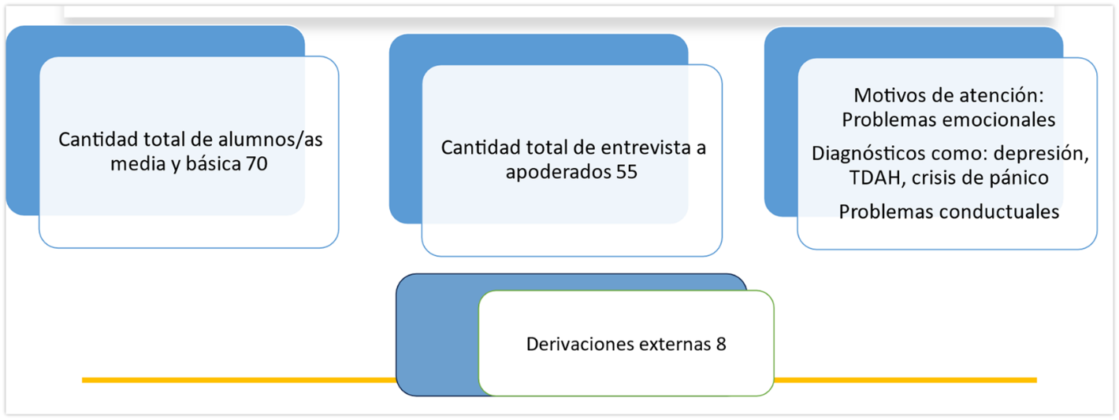

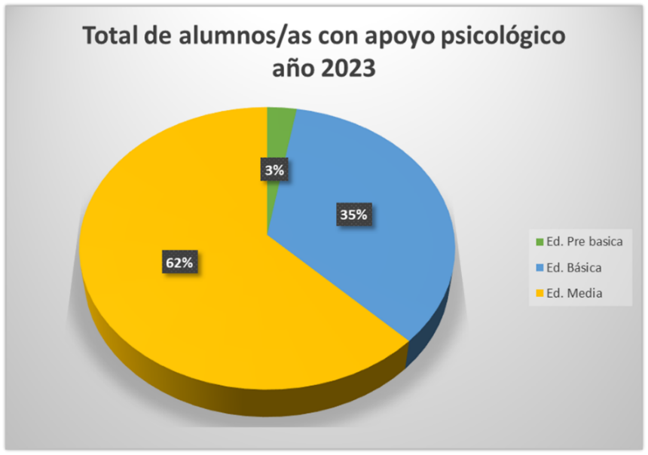

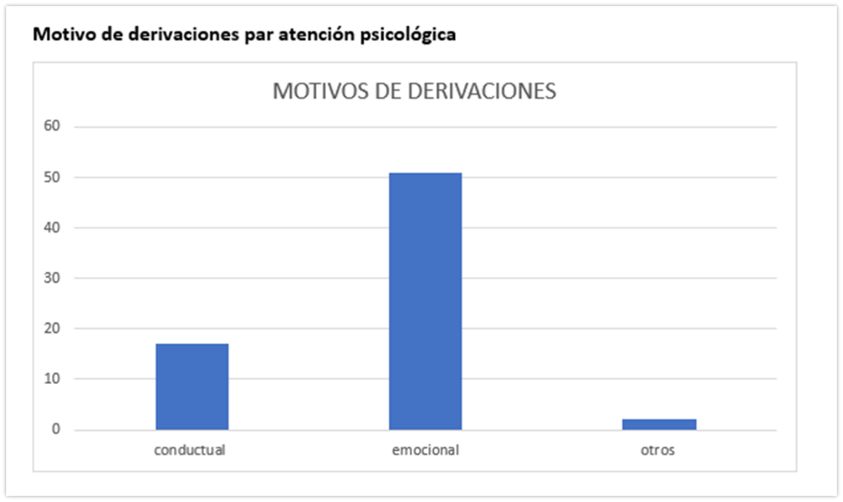

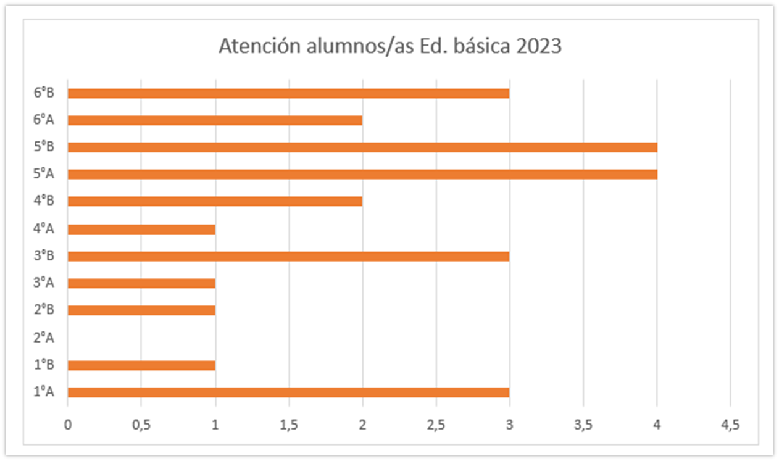

Atención de Estudiantes de 7° a IV° Medio

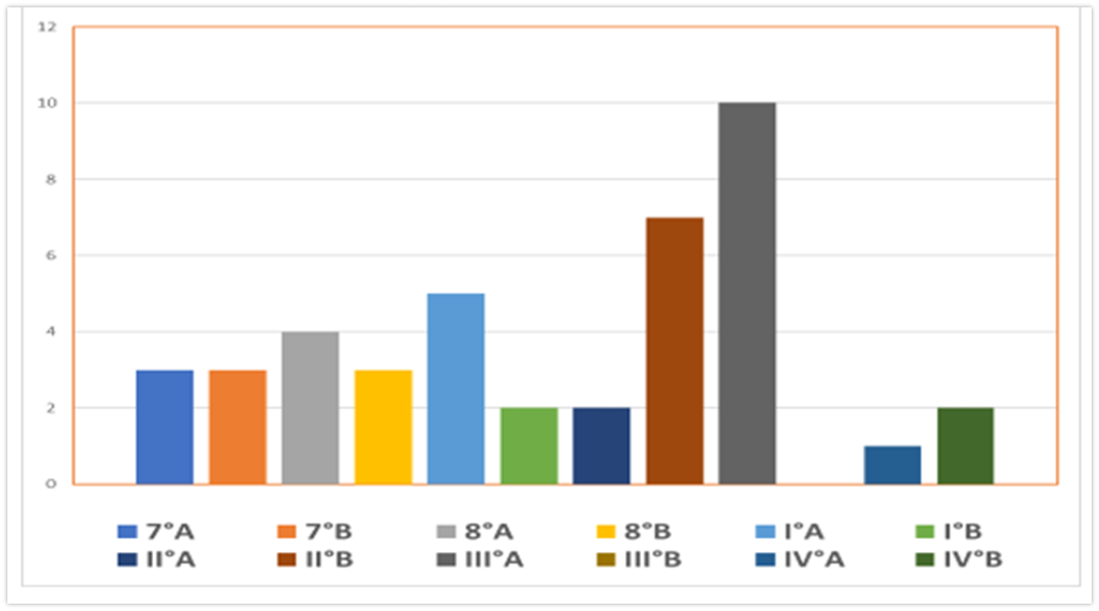

Distribución de ingresos y gastos 2023

El colegio cuenta con el apoyo y asesoría de la dirección de administración de finanzas de la Fundación Boston Educa quien vela y acompaña el correcto uso de los recursos provenientes, tanto de la subvención estatal como del aporte de los padres y apoderados a través del
financiamiento compartido, el área está a cargo de un jefe administrativo quien controla la gestión económica y financiera y ejecuta el presupuesto anual bajo la dependencia de la rectoría. A continuación, se detallan los ingresos y gastos del año 2023.

INGRESOS Y GASTOS EFECTIVOS 2023
(Cifras en M$)
COLEGIO LOS ALPES | TOTAL 2023
Total Ingresos por Subvenciones | 1.029.666
Total Ingresos por Colegiaturas (cobros a los padres o apoderados) | 851.793
Total Otros Ingresos | 94.266
Total Ingresos | 1.975.725
Remuneraciones | 977.869
Otros Gastos Operacionales | 696.084
Total Gastos Operacionales | 1.673.952

